温州医科大学执业药师继续教育报名学习流程
一、浙江省药药品监督管理局网站登录
1、电脑浏览器输入网址打开：https://mpa.zj.gov.cn/
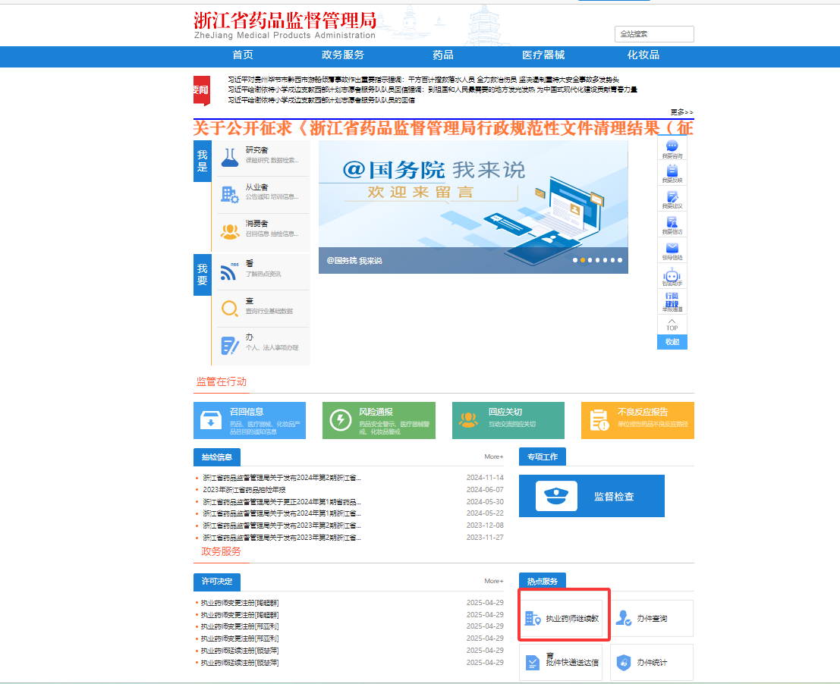
2、首页选择--热点服务--执业药师继续教育--施教机构“温州医科大学”
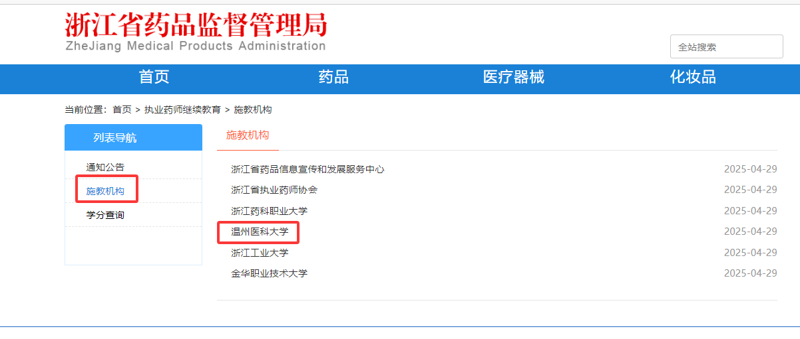
- 选择进入温州医科大学执业药师继续教育培训平台学习

二、温州医科大学执业药师培训平台登录
1、打开电脑浏览器（建议使用360极速浏览器），输入网址打开：https://wzykdx.91cme.com/
2、学员在右侧输入账号和密码登录。账号：身份证号码，例如330483201388888888（若末尾是字母，字母为小写拼音），初始密码：a123456。新学员：点击个人用户注册，输入相关信息注册后进行登录
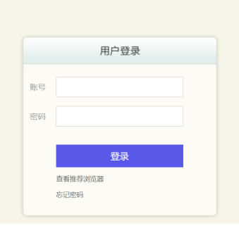
3、登录后，在菜单栏“课程报名”，进行课程报名或者教材报名，填写发票信息（有购买教材的请填写邮寄地址），缴费（微信扫码缴费成功即可参加学习，考试）
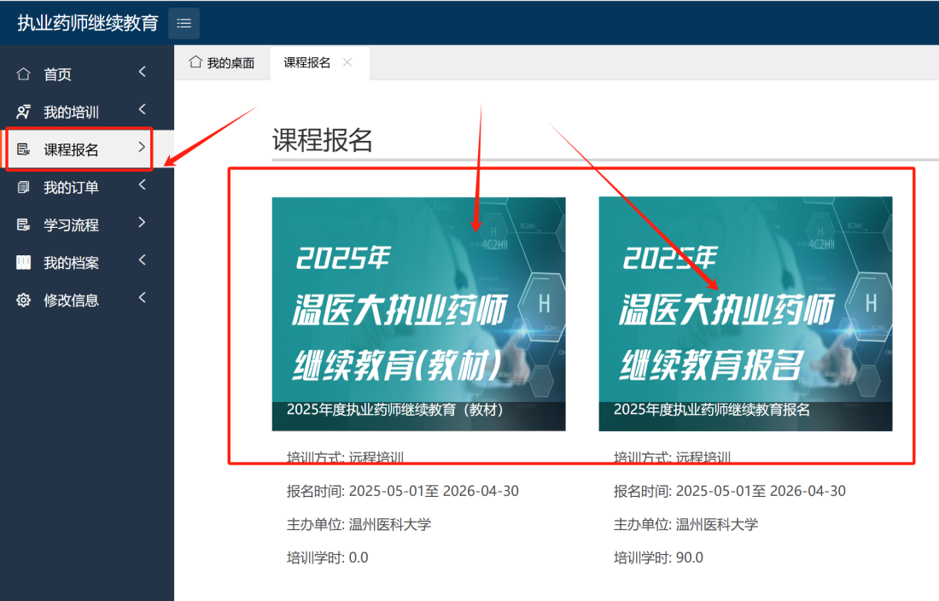
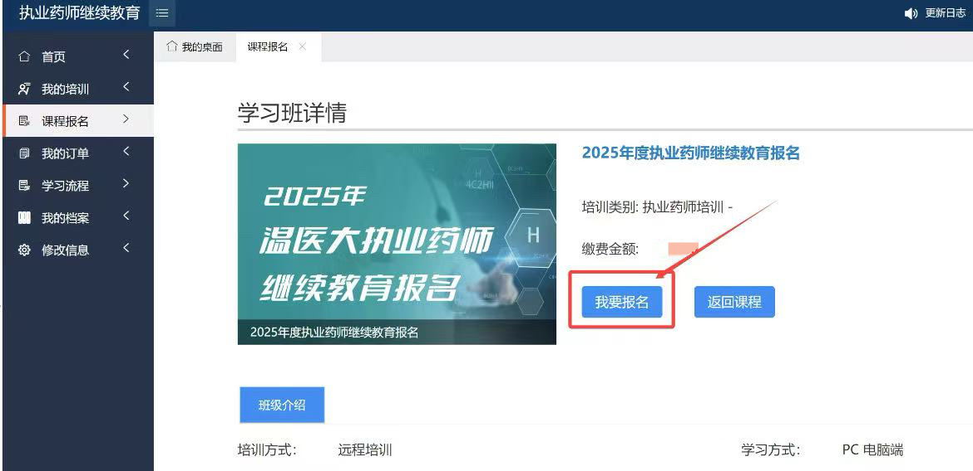
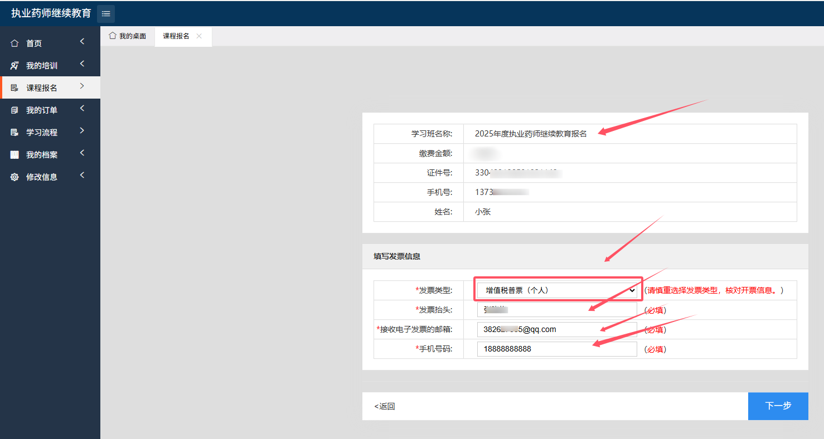
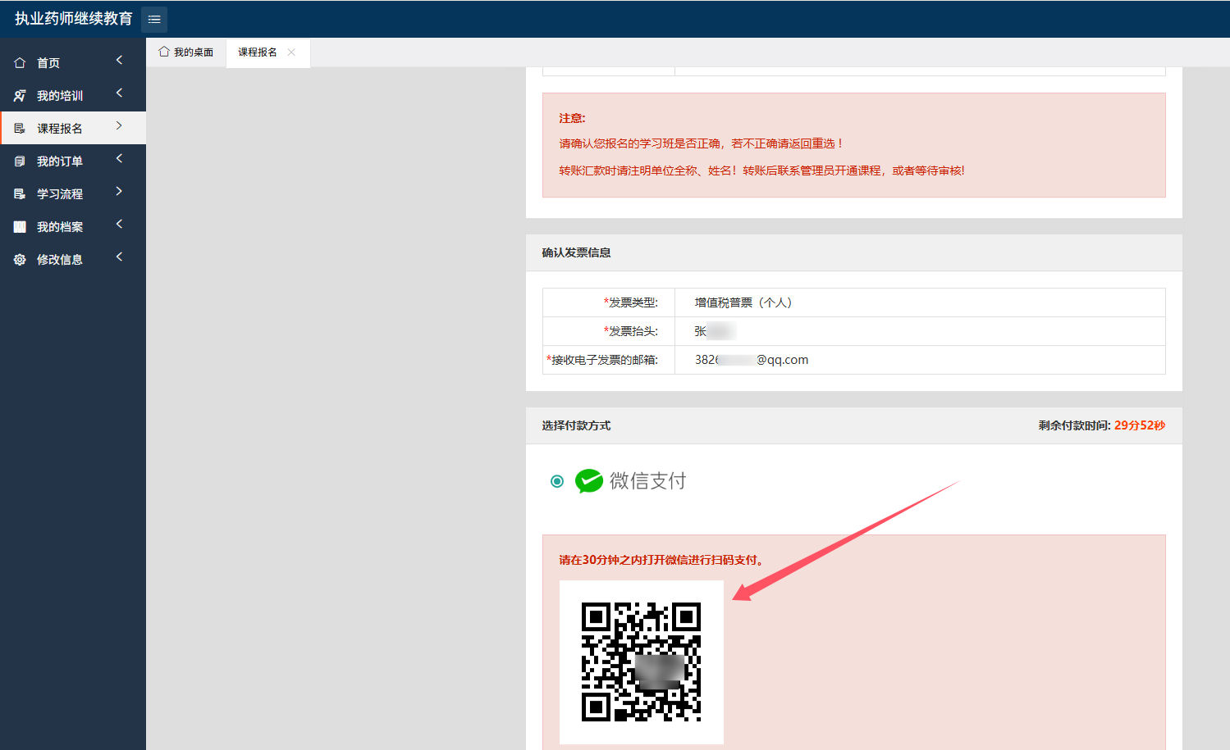
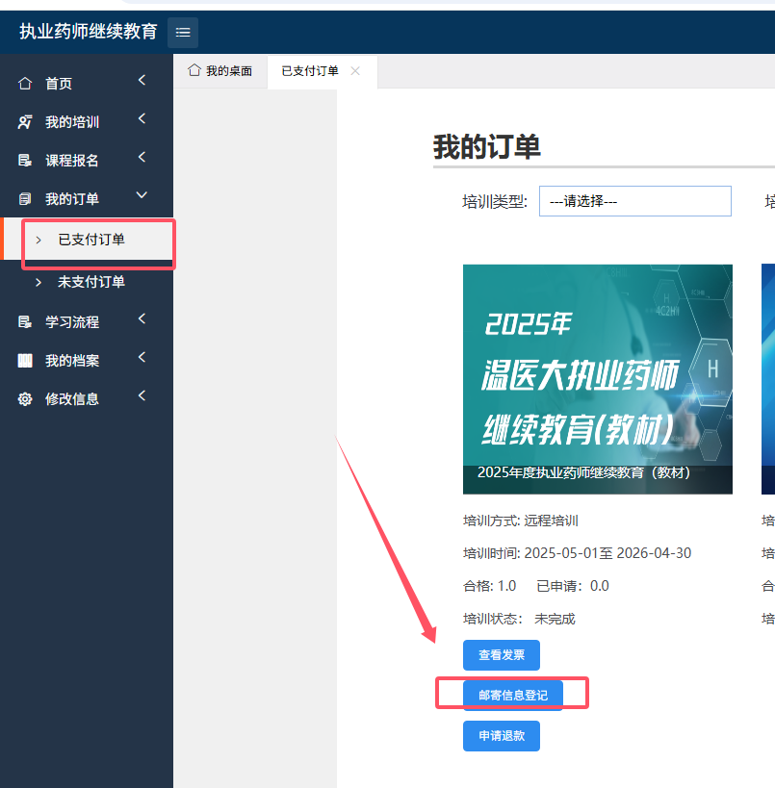
4、报名完成后，可以在手机端或者电脑端开始进行学习
- 手机端：关注公众号浙江医学在线，选择“医学培训选择——培训平台导航——温医大网络学院——执业医师继续教育”“开始课程的学习、考试。
- 电脑端：登录温医大执业药师继续教育培训平台https://wzykdx.91cme.com/，点击我的培训，开始课程的学习，并完成课后测试，申请学时。
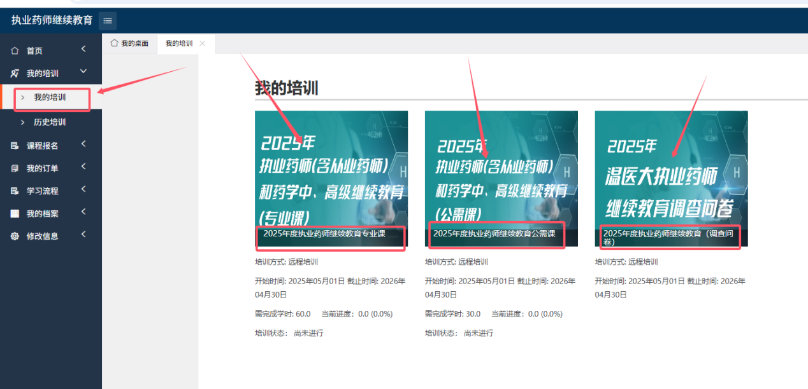
5、完成所有课件学习后，请务必填写课程调查问卷，若未完成调查问卷有可能会影响学分的授予
